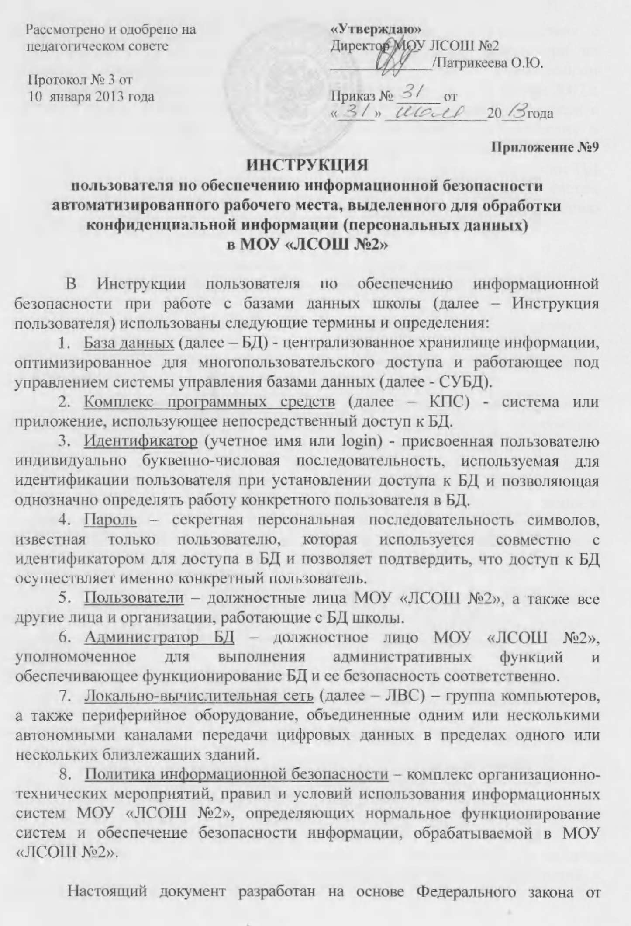

■27 июля 2006 г. № 152-ФЗ «О персональных данных»и в соответствии с «Положением об обеспечении безопасности персональных данных при их обработке в информационных системах персональных данных», утвержденным постановлением Правительства Российской Федерации от 17 ноября 2007 г. № 781, с целью совершенствования методического обеспечения деятельности в данной области государственных и муниципальных органов, юридических и физических лиц, организующих и (или) осуществляющих обработку персональных данных (ПД), определяющих цели и содержание обработки ПД (операторов), а также заказчиков и разработчиков информационных систем персональных данных (ИСПД) при решении ими задач по обеспечению безопасности ПД.

**Общие положения по организации доступа**

**к конфиденциальной информации в МОУ «ЛСОШ №2»**

1. Инструкция пользователя определяет комплекс организационно - технических мероприятий по обеспечению безопасности конфиденциальной информации, хранящейся на компьютерах школы в БД и обрабатываемой с помощью средств вычислительной техники в МОУ «ЛСОШ №2».
2. Инструкция пользователя является частью политики информационной безопасности МОУ «ЛСОШ №2», предназначена для обеспечения эффективной организации и управления доступом пользователей к конфиденциальной информации, хранящейся в БД АИС «Школа» МОУ «ЛСОШ №2», и содержит требования по обеспечению информационной безопасности учреждения в части выполнения операций с конфиденциальной информацией и по организации и управлению доступом к БД.
3. Требования Инструкции пользователя обязательны для выполнения всеми пользователями, которым предоставляется доступ к конфиденциальной информации МОУ «ЛСОШ №2».
4. Доступ к конфиденциальной информации МОУ «ЛСОШ №2» предоставляется исключительно пользователям, утверждённым приказом администрации школы через предоставленный системным администратором школы пароль.
5. Решение задач, связанных с организацией и управлением доступом должностных лиц школы к конфиденциальной информации, осуществляется системным администратором школы.

При возникновении ситуаций, не включенных в положения настоящей Инструкции пользователя, решение принимает системный администратор.

1. Для доступа к БД АИС «Школа» у каждого пользователя БД должен иметь свой уникальный идентификатор и пароль доступа к БД.
2. Доступ к БД АИС «Школа» может быть предоставлен с любого компьютера административной локальной сети.
3. Доступ к БД АИС «Школа» предоставляется пользователям на срок действия их трудовых отношений и исполнения служебных обязанностей в МОУ «ЛСОШ №2».

**Обязанности и ответственность пользователей автоматизированных рабочих мест, выделенных для обработки конфиденциальной информации**

1. Перед началом первой работы с конфиденциальной информацией пользователь обязан изучить Инструкцию пользователя и ознакомиться с ответственностью за выполнение требований Инструкции пользователя при работе с конфиденциальной информацией под роспись.
2. Пользователю запрещается передавать в любом виде или сообщать идентификаторы и пароли для доступа к конфиденциальной информации другим лицам. Запрещается хранение пароля в общедоступных местах, позволяющих другим лицам получить информацию о пароле.
3. Пользователь конфиденциальной информации обязан обеспечивать правильность ввода и коррекции данных, за которые он отвечает.
4. Пользователь обязан закрывать соединение с БД АИС «Школа» на время своего отсутствия у рабочей станции БД или вообще выходить по доступу к ресурсам компьютера с конфиденциальными данными из своего идентификатора.
5. В случае выявления инцидентов с доступом к ресурсам компьютера с конфиденциальными данными (фактов несанкционированного доступа посторонними людьми, людьми без допуска к конфиденциальным данным) пользователь обязан незамедлительно сообщить об этом системному администратору школы.
6. В случае выявления инцидентов с доступом к БД АИС «Школа» (фактов несанкционированного доступа к БД, блокировки доступа, утери или компрометации пароля и т.п.) пользователь обязан незамедлительно сообщить об этом администратору БД.
7. Установку и конфигурирование программного обеспечения на компьютерах с доступом к конфиденциальным данным школы выполняет системный администратор или администратор БД АИС «Школа». Пользователям данных рабочих мест запрещается самостоятельно устанавливать какое-либо программное обеспечение.
8. Пользователю запрещается использовать информацию, полученную в результате доступа к конфиденциальным данным школы, в целях, не предусмотренных его функциональными обязанностями и технологическими схемами. Он не вправе разглашать, использовать в личных целях, либо передавать третьим лицам, в том числе государственным органам, конфиденциальную информацию, за исключением случаев, установленных законами Российской Федерации.
9. При нарушениях правил, связанных с информационной безопасностью, пользователь несет ответственность, установленную действующим законодательством Российской Федерации.
10. Пользователь несет ответственность за все действия, совершенные от имени его идентификатора, учетной записи или логина, если не доказан факт несанкционированного использования таковых.